
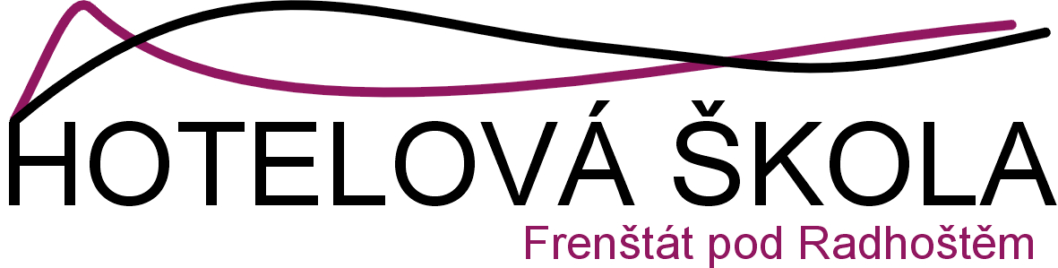
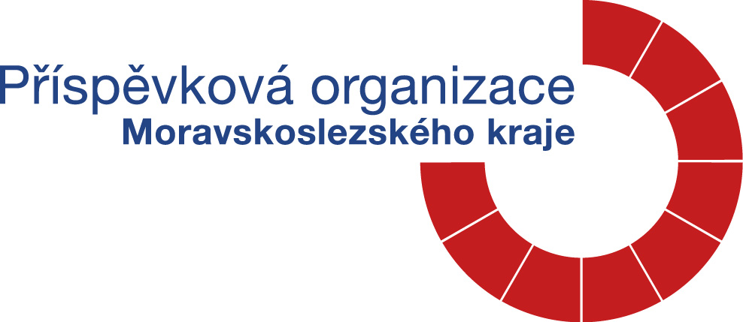
Hotelovka ve Frenštátě je pyšná na novou přírodovědnou učebnu

Dne 3. 12. 2015 v rámci Dne otevřených dveří Hotelové školy proběhlo slavností otevření přírodovědné učebny určené pro výuku přírodovědných předmětů a také některých předmětů odborných. Učebna byla vybudována v rámci operačního programu ROP NUTS II Moravskoslezsko 2007 – 2013 v rámci projektu „Přírodovědné učebny a laboratoře ve středních odborných školách“(PULSOS), registrační číslo CZ.1.10/2.1.00/01724.
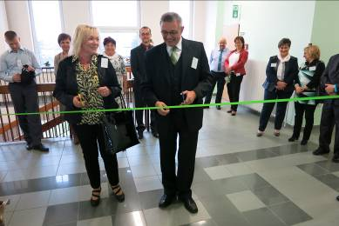
Slavnostního otevření učebny byli přítomni Ing. Šárka Kadlecová a Mgr. Bc. Roman Kubiena za odbor školství mládeže a sportu Krajského úřadu MSK, zástupci zhotovitele, předseda Sdružení přátel školy a dále zástupci partnerských škol a zaměstnavatelů.
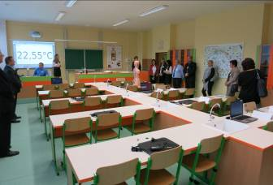
Hosté se v rámci krátkých demonstračních ukázek seznámili s možnostmi využití učebny pro výuku.
Vybudování učebny přispělo ke zlepšení vybavení školy, které odpovídá požadavkům moderní výuky. Učebna bude využívána všemi obory vzdělání školy pro výuku přírodovědných předmětů a dále také pro výuku předmětu Biologie a ekologie a předmětu Potraviny a výživa.

